# Звіт до лабораторної 1

Студента групи ТТП-42

Остренка Олександра

### Умова

### Реалізація

1. В якості предметної області було вирішено взяти тему «їжа».
2. Всього було прописано 27 фактів, використовуючи is_a та part_of:  
   Изображение выглядит как текст, снимок экрана, меню, Шрифт

   Автоматически созданное описание
3. Визначено набір правил для виведення нових фактів на основі існуючих.  
   Изображение выглядит как текст, снимок экрана, Шрифт, число

   Автоматически созданное описание  
   Задля запобігання циклів при виклику false-результуючих правил:  
   Изображение выглядит как текст, снимок экрана, Шрифт

   Автоматически созданное описание  
   Було додано   
   Изображение выглядит как Шрифт, текст, типография, дизайн

   Автоматически созданное описание  
   Таким Prolog зберігатиме результати обчислень зазначених правил. Якщо правило буде запитуватися знову з тими самими аргументами, Prolog використовуватиме збережені результати замість повторного обчислення. При використанні таблиць Prolog може уникнути нескінченної рекурсії та надлишкових обчислень, оскільки він може швидко перевірити, чи є вже відомий результат.
4. Структура онтології задовольняє вимоги щодо мінімальної висоти та фактору галуження.  
   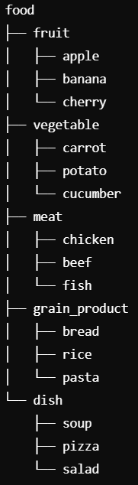

### Тестування

